Міністерство освіти і науки України
Центральноукраїнський національний технічний університет
Механіко-технологічний факультет
ЗВІТ
ПРО ВИКОНАННЯ ЛАБОРАТОРНОЇ РОБОТИ № 10
з навчальної дисципліни
“Базові методології та технології програмування”

Реалізація програмних модулів оброблення даних складових типів з файловим введенням/виведенням
ЗАВДАННЯ ВИДАВ
доцент кафедри кібербезпеки та програмного забезпечення
Доренський О. П.
https://github.com/odorenskyi/
ВИКОНАВ
студент академічної групи КБ-25
Руденко Р. А.
ПЕРЕВІРИВ
ст. викладач кафедри кібербезпеки
та програмного забезпечення
Коваленко А. С.
Кропивницький – 2026

Варіант – 4

Мета роботи полягає у набутті ґрунтовних вмінь і практичних навичок реалізації у середовищі Code::Blocks IDE мовою програмування C++ програмних модулів, створення і оброблення даних типів масив, структура, об'єднання, множина, перелік, перетворення типів даних, а також використання файлових потоків та функцій стандартних бібліотек для оброблення символьної інформації.

Завдання:
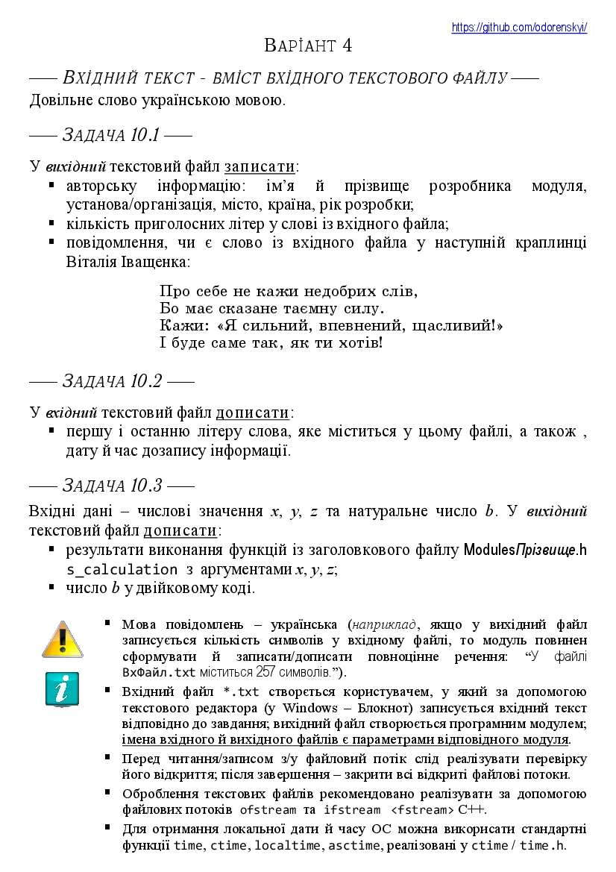
1. Реалізувати програмні модулі розв’язування задач 10.1–10.3 як складові статичної бібліотеки libModulesПрізвище.а (проект ModulesПрізвище лабораторних робіт №8–9).
2. Реалізувати тестовий драйвер автоматизованої перевірки програмних модулів розв’язування задач 10.1–10.3.

1. Аналіз і постановка задачі 10.1.
Задача полягає у зчитуванні слова з вхідного текстового файлу та записі результату у вихідний файл. Потрібно записати інформацію про автора, порахувати кількість літер у та перевірити чи входить слово у заданий текст.
Аналіз вимог до ПЗ: програма повинна приймати ім’я вхідного і вихідного файлу, відкривати файл, зчитувати текст, виконувати обробку та записувати результат. Якщо вихідний файл існує - перезаписати, якщо ні - створити.
Аналіз вхідного файлу: файл містить слово або рядок тексту.
Архітектура: окрема функція з двома параметрами - inputFile і outputFile.
Детальне проектування: відкрити файл, зчитати рядок, порахувати літери, перевірити входження, записати результат у файл.

2. Аналіз і постановка задачі 10.2.
Задача полягає у зчитуванні тексту з файлу та визначенні першої і останньої літери. Після цього потрібно дописати у файл ці літери та дату і час.
Аналіз вимог до ПЗ: програма повинна відкривати файл для читання і для дозапису, визначати символи та записувати результат.
Аналіз вхідного файлу: файл містить текст, з якого беруться символи.
Архітектура: одна функція з параметром fileName.
Детальне проектування: відкрити файл, зчитати текст, знайти перший і останній символ, отримати дату і час, дописати у файл.

3. Аналіз і постановка задачі 10.3.
Задача полягає у записі в файл результату функції s_calculation та числа у двійковому вигляді.
Аналіз вимог до ПЗ: програма повинна приймати ім’я файлу і числа, викликати функцію з попередньої лабораторної роботи та виконати перетворення числа у двійковий вигляд.
Аналіз вхідного файлу: файл використовується для запису результатів.
Архітектура: окрема функція з параметрами fileName, x, y, z, b.
Детальне проектування: обчислити значення, перевести число у двійковий вигляд, відкрити файл у режимі дозапису, записати результат.

4. Проектування програмних модулів.
Для реалізації створюються функції у бібліотеці Modules. Кожна функція приймає ім’я файлу як параметр. Використовуються ifstream і ofstream. Потрібно перевіряти відкриття файлів. Функції повинні працювати незалежно одна від одної і викликатися з тестового драйвера.

TS_10_1
Назва тестового набору  Test Suite Description | TS_10_1
Назва проекта / ПЗ  Name of Project / Software | ModulesRudenko
Рівень тестування  Level of Testing | Модульний / Unit Testing
Автор тест-сьюта  Test Suite Author | Доренський Олександр Павлович
Виконавець  Implementer | Руденко Р. А. КБ-25
Ід-р тест-кейса / Test Case ID | Preliminary Steps |  | Очікуваний  результат /  Expected Result | Результат тестування (пройшов/не вдалося/ заблокований) /  Test Result  (passed/failed/ blocked)
  Дії (кроки) / Action
ТС-01 |  | Викликати task10_1("input.txt","output.txt") | У файлі output.txt є автор, кількість "у" = 0, слова немає у краплинці | passed
  Створити файл input.txt = "Україна", створити output.txt
ТС-02 | input.txt = "у", створити output.txt | Викликати функцію |  | passed
  Кількість "у" = 1
ТС-03 |  |  |  | passed
  input.txt = "успіх"
  Викликати функцію
  Кількість "у" = 1
ТС-04 |  |  |  | passed
  input.txt = "сила"
  Викликати функцію
  Слово є у краплинці
ТС-05 |  |  |  | passed
  input.txt = "ти"
  Викликати функцію
  Слово є у краплинці
ТС-06 |  |  |  | passed
  input.txt = "саме"
  Викликати функцію
  Слово є у краплинці
ТС-07 |  |  |  | passed
  input.txt = "хотів"
  Викликати функцію
  Слово є у краплинці
ТС-08 |  |  |  | passed
  input.txt = "щастя"
  Викликати функцію
  Слова немає
ТС-09 |  |  |  | passed
  input.txt = "впевнений"
  Викликати функцію
  Слово є
ТС-10 |  |  |  | passed
  input.txt = ""
  Викликати функцію
  Порожній результат або 0

TS_10_2

Назва тестового набору  Test Suite Description | TS_10_2
Назва проекта / ПЗ  Name of Project / Software | ModulesRudenko
Рівень тестування  Level of Testing | Модульний / Unit Testing
Автор тест-сьюта  Test Suite Author | Доренський Олександр Павлович
Виконавець  Implementer | Руденко Р. А. КБ-25
Ід-р тест-кейса / Test Case ID | Preliminary Steps |  | Очікуваний  результат /  Expected Result | Результат тестування (пройшов/не вдалося/ заблокований) /  Test Result  (passed/failed/ blocked)
  Дії (кроки) / Action
ТС-01 |  | Викликати task10_2("file.txt") | Додано "У" і "а" + дата | passed
  file.txt = "Україна"
ТС-02 | file.txt = "тест" | Викликати функцію |  | passed
  "т" і "т"
ТС-03 |  |  |  | passed
  file.txt = "дані"
  Викликати функцію
  "д" і "і"
ТС-04 |  |  |  | passed
  file.txt = "модуль"
  Викликати функцію
  "м" і "ь"
ТС-05 |  |  |  | passed
  file.txt = "а"
  Викликати функцію
  "а" і "а"
ТС-06 |  |  |  | passed
  file.txt = ""
  Викликати функцію
  Помилка або нічого
ТС-07 |  |  |  | passed
  file.txt = "програма"
  Викликати функцію
  "п" і "а"
ТС-08 |  |  |  | passed
  file.txt = "код"
  Викликати функцію
  "к" і "д"
ТС-09 | file.txt = "лаб" |  |  | passed
  Викликати функцію
  "л" і "б"
ТС-10 |  |  |  | passed
  file.txt = "ок"
  Викликати функцію
  "о" і "к"

TS_10_3
Назва тестового набору  Test Suite Description | TS_10_3
Назва проекта / ПЗ  Name of Project / Software | ModulesRudenko
Рівень тестування  Level of Testing | Модульний / Unit Testing
Автор тест-сьюта  Test Suite Author | Доренський Олександр Павлович
Виконавець  Implementer | Руденко Р. А. КБ-25
Ід-р тест-кейса / Test Case ID | Preliminary Steps |  | Очікуваний  результат /  Expected Result | Результат тестування (пройшов/не вдалося/ заблокований) /  Test Result  (passed/failed/ blocked)
  Дії (кроки) / Action
ТС-01 |  | Викликати task10_3("file.txt") |  | passed
  file.txt існує
  Записано результат і двійкове число
ТС-02 |  | Викликати функцію |  | passed
  file.txt існує
  Двійковий код правильний
ТС-03 | file.txt не існує |  |  | passed
  Викликати функцію
  Файл створюється
ТС-04 |  |  |  | passed
  file.txt існує
  Викликати функцію
  Дані дописуються
ТС-05 |  |  |  | passed
  file.txt існує
  Викликати функцію
  s_calculation працює
ТС-06 |  |  |  | passed
  file.txt існує
  Викликати функцію
  b=0 → 0
ТС-07 |  |  |  | passed
  file.txt існує
  Викликати функцію
  b=1 → 1
ТС-08 |  |  |  | passed
  file.txt існує
  Викликати функцію
  b=2 → 10
ТС-09 |  |  |  | passed
  file.txt існує
  Викликати функцію
  b=5 → 101
ТС-10 |  |  |  | passed
  file.txt існує
  Викликати функцію
  b=10 → 1010

